**Отчет по Лабораторная работа №2. Система контроля версий Git.**

**Сидельников Андрей**

**НММ-03-23**

Цель работы:

Целью работы является изучить идеологию и применение средств контроля версий. Приобрести практические навыки по работе с системой git.

Выполнение работы:

1.**Настройка github.**

Создание учетной записи **(рис 1).**

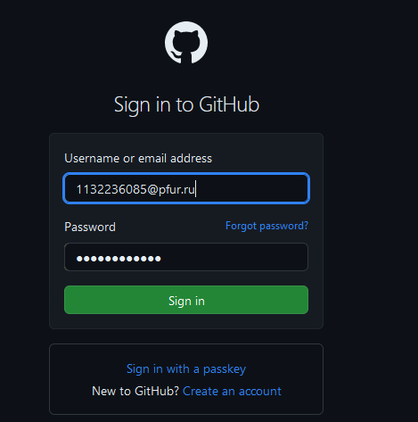

**(рис 1)** вход в учётную запись.

Открываю терминал и делаю базовую настройку git (рис 2).

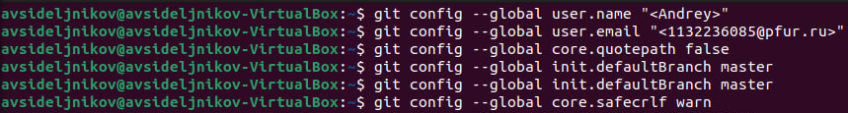

(рис 2) настройка git

Генерирую ключ SSH (рис 3).

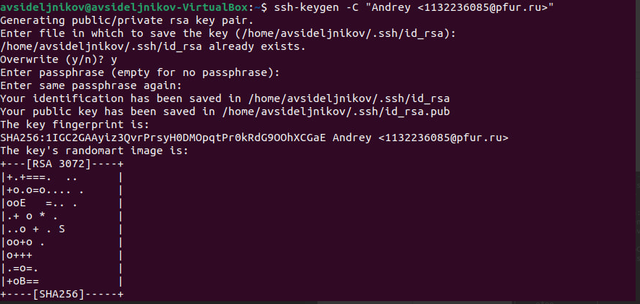

(рис 3) ключ SSH.

Добавление ключа в Github (рис 4)

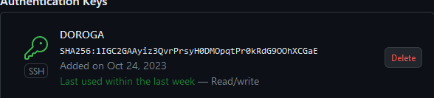

(рис 4) ключ SSH в Github.

Создание каталога для предмета **«Архитектура компьютера»** (рис 5)



(рис 5) каталог “Архитектура компьютера”.

Клонирую созданный репозиторий (рис 6)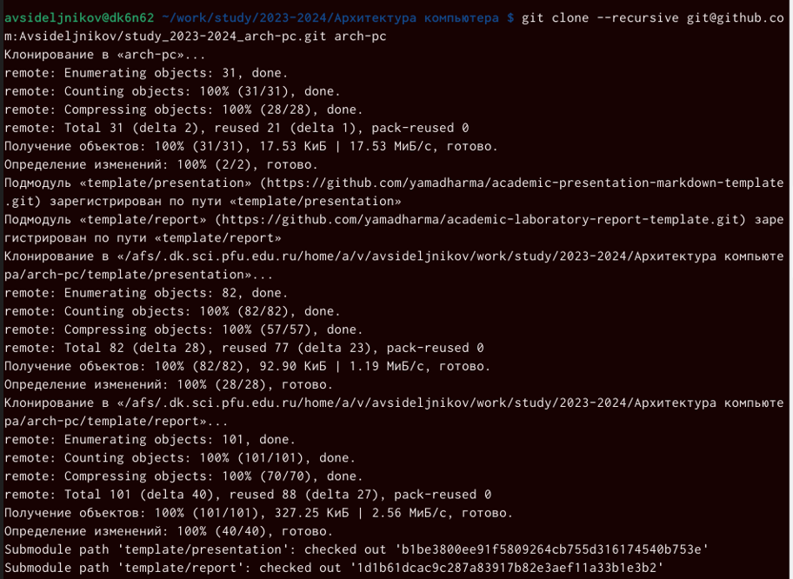

(рис 6) клонирование.

Удаление лишних файлов (рис 7).



(рис 7) удаляю и проверяю удалённый файл

Создаю необходимые каталоги (рис 8)



(рис 8) Создание каталогов.

Отправляю созданные каталоги с локального репозитория на сервер (рис 9).



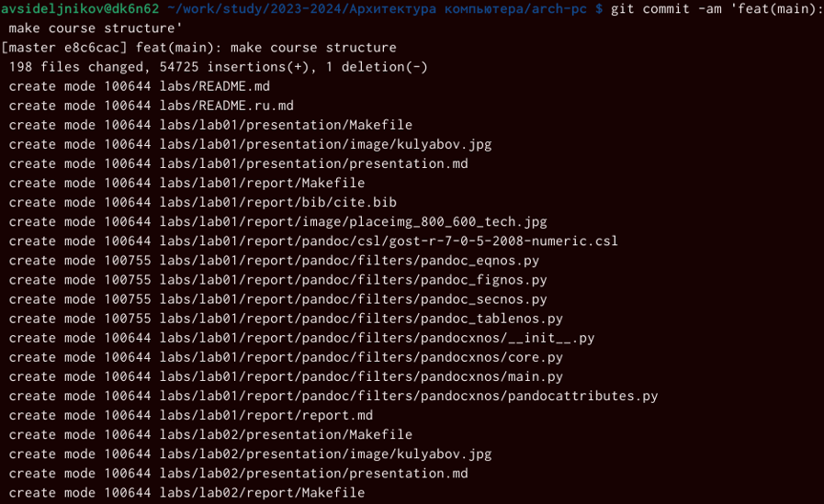

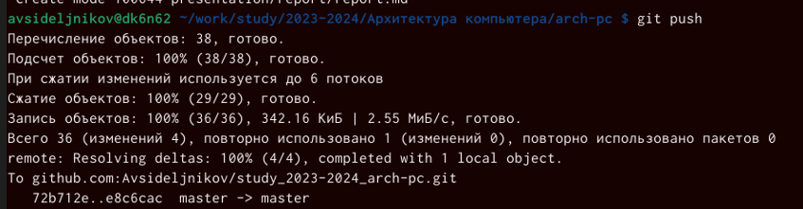

(Рис 9) Отправляю каталоги на сервер.

Проверяю правильность выполнения работы на сайте Github (рис 10).

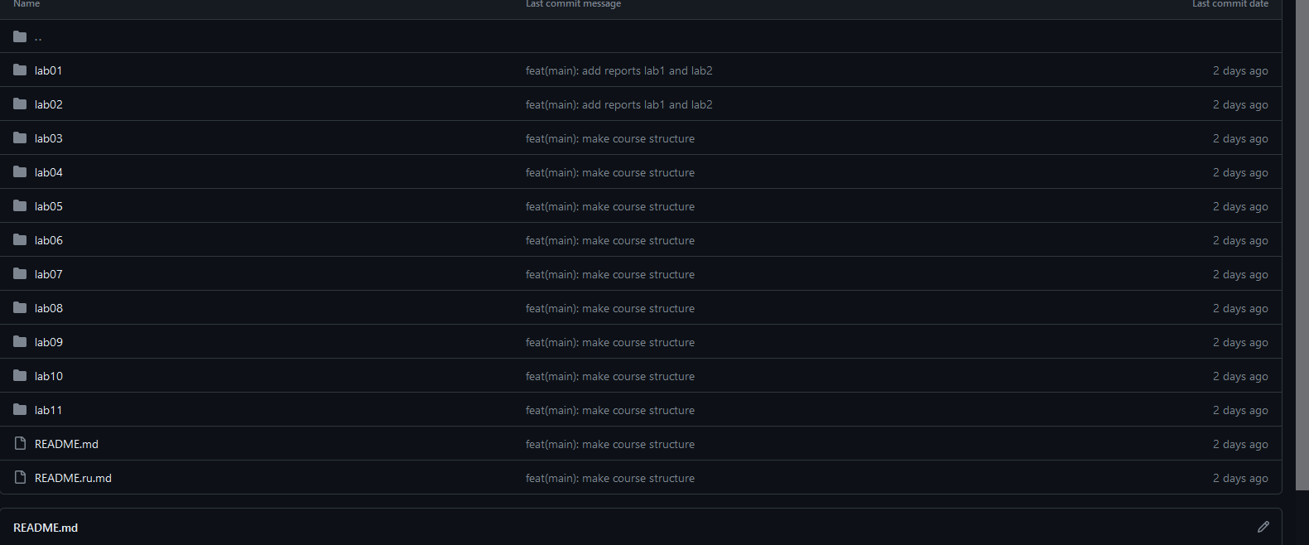

(рис 10) Страница репозитория.

**Задание для самостоятельной работы**

Отправляю отчёты по лабораторным работам на Github (рис 11)

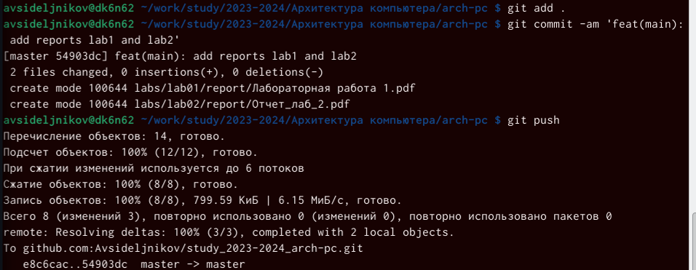

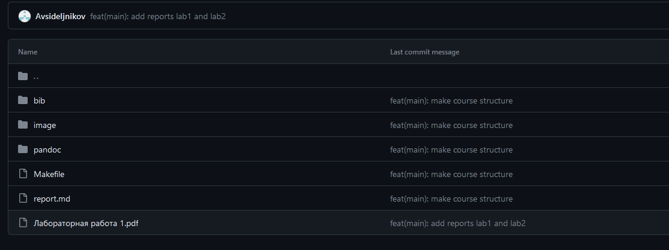

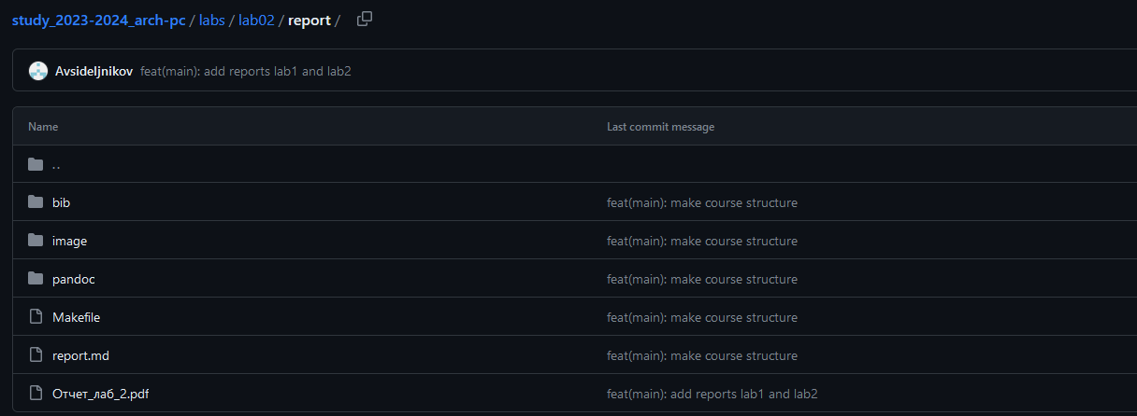

(Рис 11) отправка работ.

Заменяю старый отчёт новым (рис 12) .

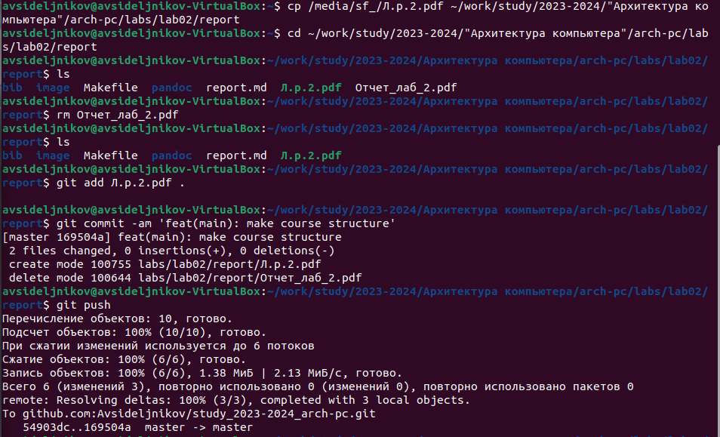

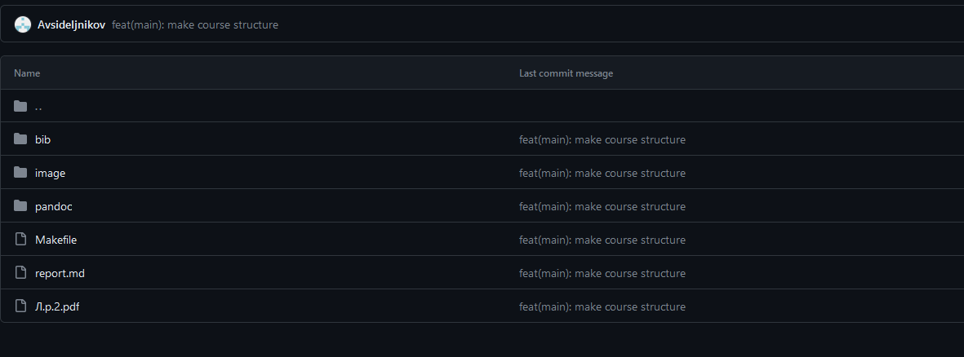

(Рис 12) Замена старого отчёт с помощью команд.

**Вывод: Я изучил идеологию и применение средств контроля**

**версий. Я приобрел практические навыки по работе с системой git.**